【社区动态】五福堂社区扎实开展2026年度城乡居民基本医疗保险参保缴费宣传活动

为切实提升社区居民对医保政策的知晓率与参保率，让惠民政策从真正惠及每一位居民。近日，五福堂社区组织志愿者、网格员、工作人员开展了一场多角度、全方位的医保政策宣传方式，将医保保障政策送到居民“家门口”。

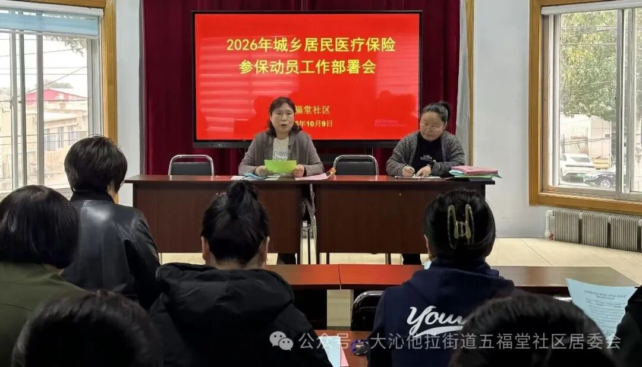

活动中，社区通过“线上+线下”双线联动扩大宣传覆盖面：线上依托居民微信群、社区公众号，精准推送医保缴费标准、缴费时间节点、线上缴费流程（含支付宝、微信、政务APP操作步骤）及缴费后查询方法；线下在社区党群服务中心便民大厅、小区出入口、宣传栏张贴彩色海报，并组织网格员、志愿者、社区工作者开展“敲门行动”，重点为老年人、行动不便居民讲解缴费政策，手把手协助完成线上缴费，现场解答“断缴影响”“补缴流程”等问题。

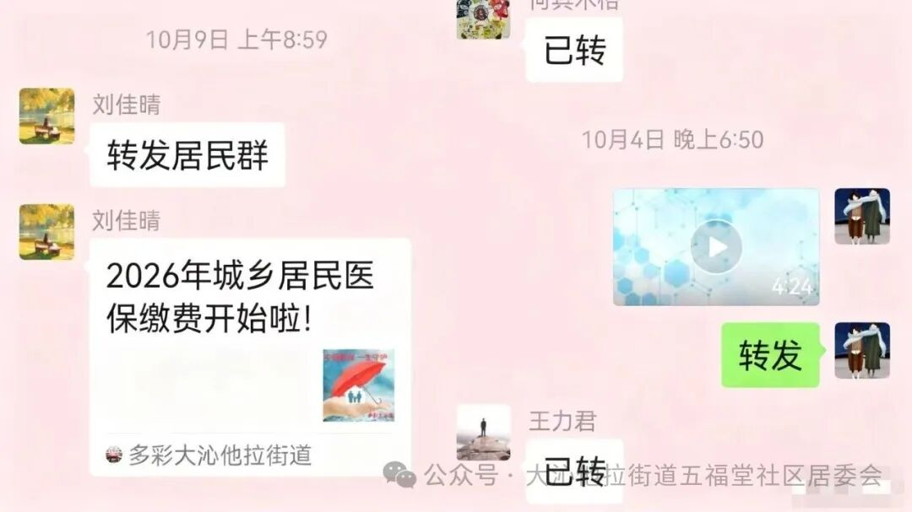

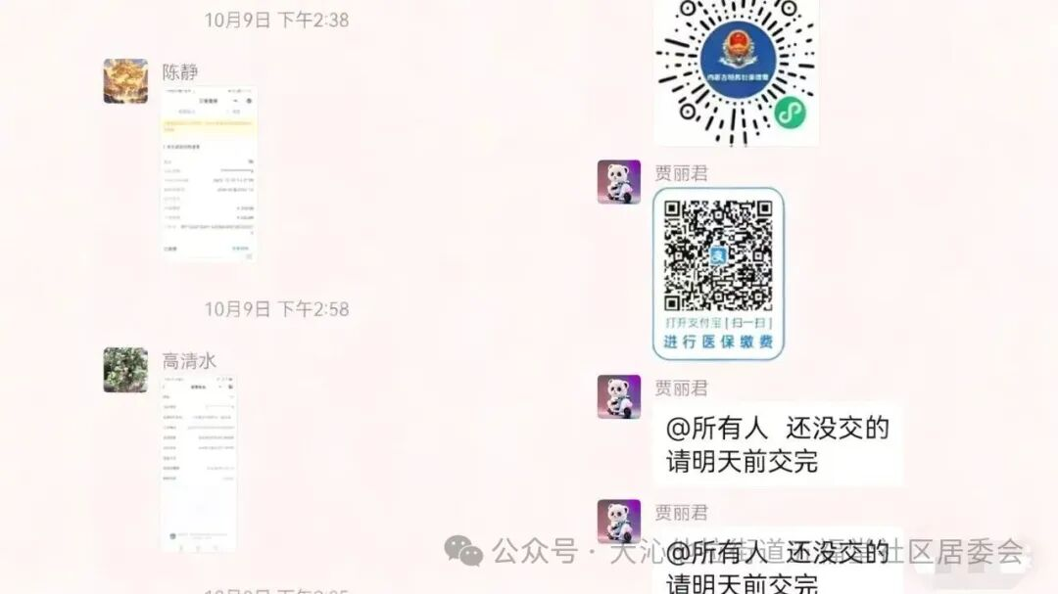
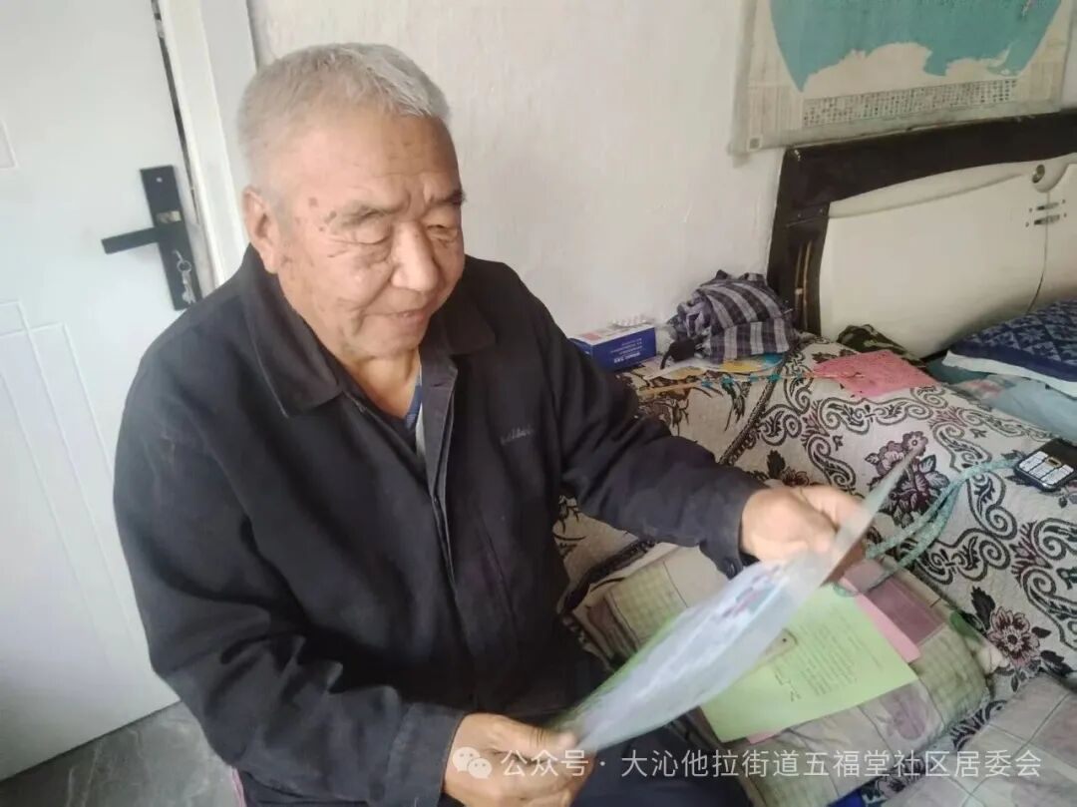


此次宣传累计覆盖居民1000余人次，发放宣传手册700余份，帮助80余名居民成功完成缴费，有效提升了居民参保缴费的积极性和主动性，为社区医保参保率达标奠定坚实基础。

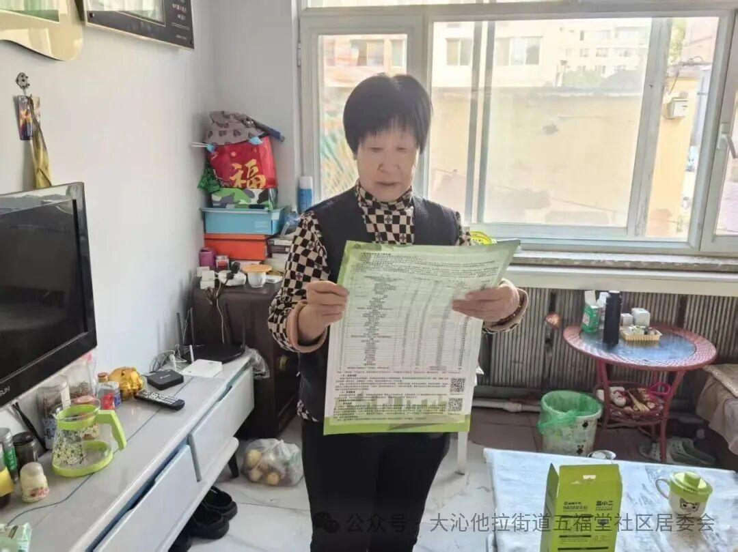
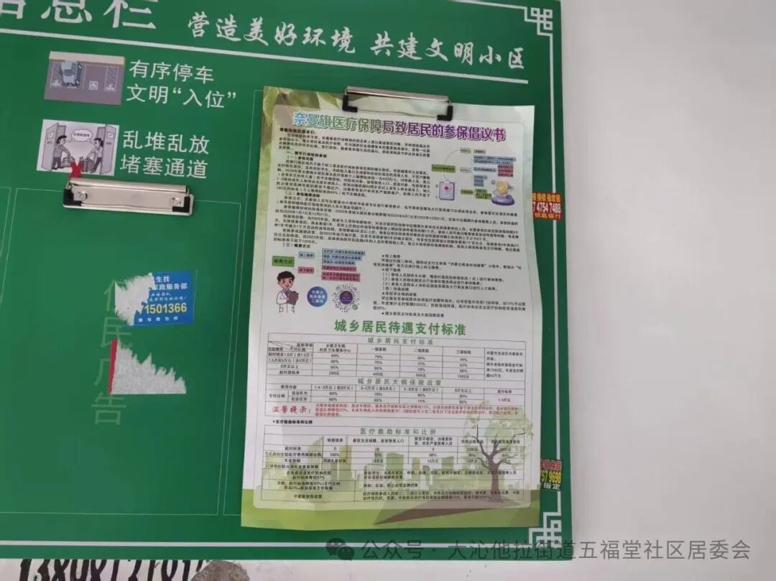

下一步，五福堂社区将持续发力，推进政策宣传与服务下沉，通过常态化、精准化的服务，让医保惠民政策落地生根，让惠民政策真正成为居民幸福生活的坚实护航。

